SREDA, 13.5.2020
SLJ Simon v lutkovni delavnici – razčlenjevanje opisovalnega besedila

Se spomniš lutkovnih predstav Zvezdica Zaspanka, Žogica Nogica, Sapramiška. V predstavah so nastopale lutke marionete.
Natančno si preberi, kako se izdela lutko marioneto.
Lutka marioneta je izdelana iz lipovega lesa, blaga in vrvice. Sestavljajo jo: lesene roke, glava, trup in noge. Vsak delček telesa je izdelan posebej in nato sestavljen v lutko. Lutka je pobarvana in oblečena v oblačila. S posebnimi vrvicami je navezana na držala.

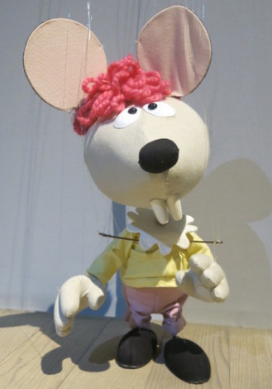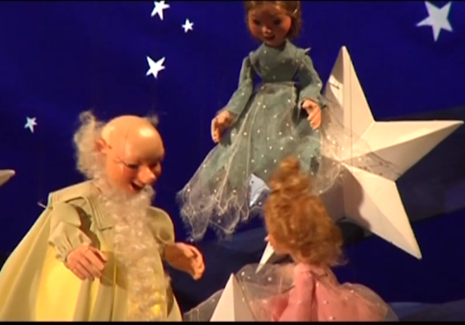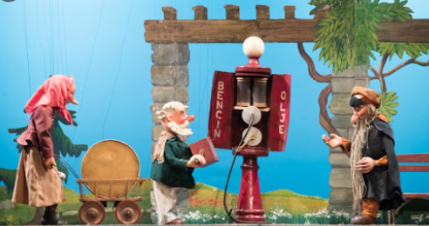

Sedaj pa k nalogi v DZ – 17 – zvezdica. Piši z malimi tiskanimi črkami. Potrudi se, oblikuj ustrezne odgovore in jih lepo napiši.

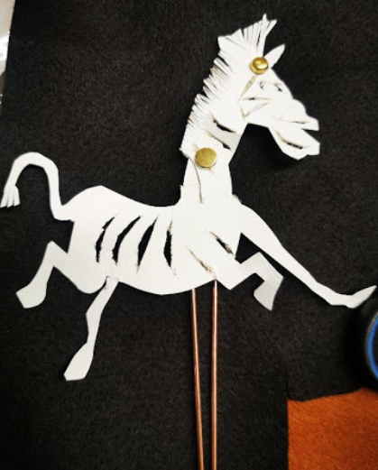
Gotovo pa najbolje poznaš ploske lutke in si jih tudi sam/a že kdaj izdelal/a.
Preberi, kako se izdela plosko lutko.
Ploska lutka je izdelana iz kartona. Sestavljajo jo glava, trup, štiri noge in rep. Deli so med seboj povezani s posebnimi kovinskimi spenjali, ki jim rečemo razcepke. Lutka je pritrjena na palico.

Napravi še nalogo v DZ – 16 – pero.
(Za učence, ki nimajo dodatne strokovne pomoči) – Spoznaj še lutko javajko.
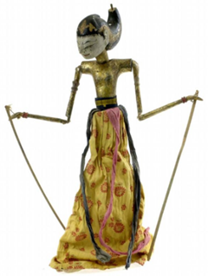
Lutka javajka je izdelana iz lesa, penaste gume, blaga in volne. Iz pene so oblikovane gibljive roke in glava. Lasje so iz volne. Obleka je narejena iz blaga. Lutka ima tri lesene palice. Glavna in najdaljša poteka vzdolž telesa in nosi glavo lutke. Krajši palici sta pritrjeni na roki. Z njima premikamo roki lutke.
Poišči in naredi nalogo v DZ – 17 – utež.

Spodnje besedilo prepiši v zvezek za SLJ (rumeni). Najprej napiši Vaja s pisanimi črkami.
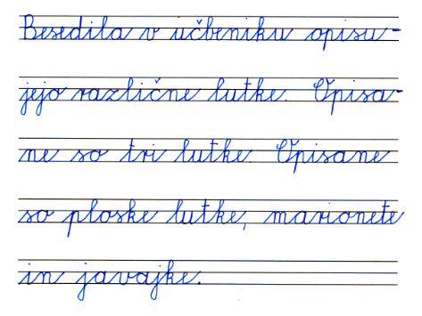

MAT - Računamo z merskimi števili za volumen
Zadnjič si se preizkusil/a v merjenju prostornine, volumna različnih posod. Ko greš v trgovino, kupiš največkrat en liter tekočine, lahko pa tudi deciliter ali več kot en liter.
En liter napišemo krajše 1 l (mala pisana črka l)
Računanje do 100 boš utrjeval/a v DZ – 24 – 1,2 in 25 - 5.

ŠPO Nizek štart pri teku na krajši razdalji (V primeru suhega vremena)

Vaje za razgibavanje
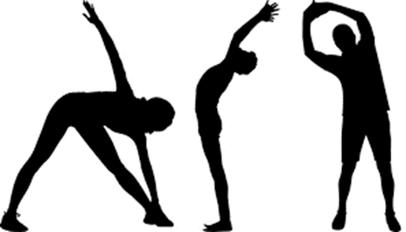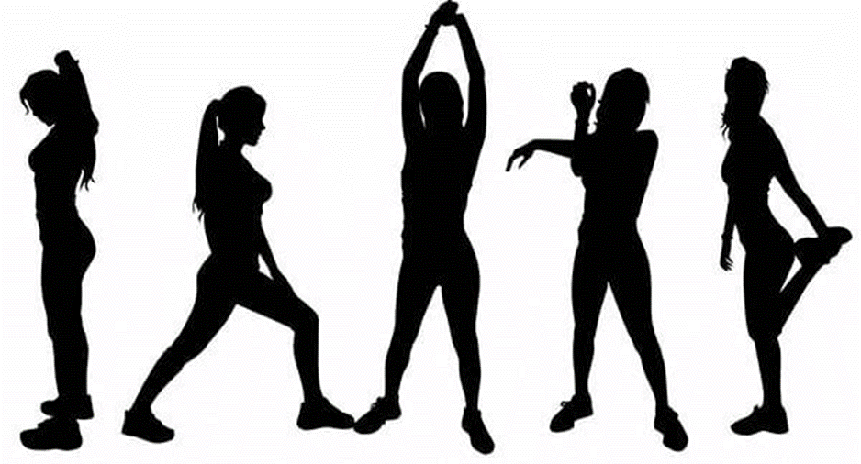
Položaj telesa pri nizkem startu: Ob povelju Pripravljeni - tekač kleči na nogi, ki bo prva naredila korak. Roki sta oprti na tla ob startni črti tako, da je palec odmaknjen od ostalih prstov, ki so stisnjeni skupaj, pogled je usmerjen v tla. Ob povelju Pozor, se dvigne. Ob povelju Zdaj – steče.

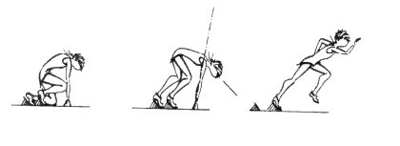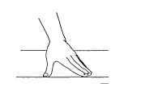
Pripravljeni pozor zdaj položaj roke

V primeru slabega vremena
Lahko delaš vaje ob pomoči vaditelja Juvija
https://www.youtube.com/watch?v=UgRENY-okaM
ali

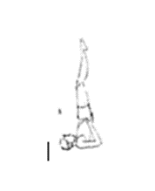
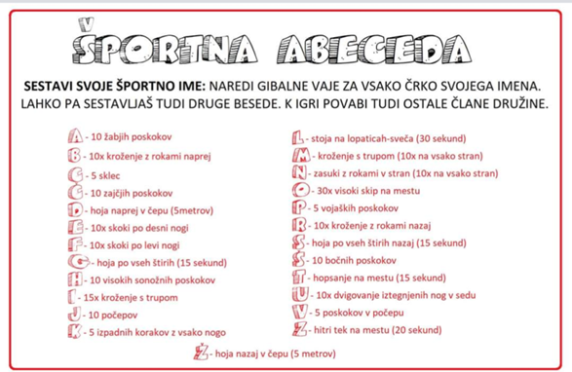

Pod nadzorom:
delaj stojo na lopaticah – svečo. Drži vsaj 10 sekund

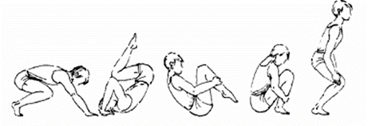
naredi preval naprej

